Karbonat-Test im Feld
Dient zur groben Bestimmung des Karbonatgehaltes (CO3) im Boden. Es kann damit auf den Kalkgehalt geschlossen werden.

Methode:
Lösung des Carbonates mit verdünnter Salzsäure

Wirkung der verdünnten Salzsäure:
CaCO3 + 2H+ = Ca2+ + CO2 + H2O

Durchführung:
• Boden zerkleinern und in ein Gefäß geben
• Boden mit 2 bis 3 Tropfen Salzsäure beträufeln

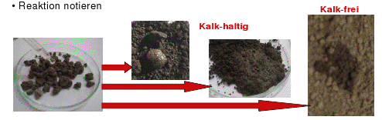

Ergebnisse des Karbonattests:

 | Kalkgehalt | Beurteilung
keine Reaktion | < 0,5% | kalkfrei
knistern | 0,5 – 2% | schwach kalkhaltig
deutliches Aufbrausen | 2 – 5% | mäßig kalkhaltig
starkes Aufbrausen | > 5% | stark kalkhaltig

